
Об утверждении Инструкции по осуществлению транзакционных сервисов "электронного правительства" Республики Казахстан
Утративший силу
Приказ Председателя Агентства Республики Казахстан по информатизации и связи от 4 декабря 2009 года № 491. Зарегистрирован в Министерстве юстиции Республики Казахстан 5 января 2010 года № 5982. Утратил силу приказом и.о. Министра информации и коммуникаций Республики Казахстан от 12 августа 2016 года № 87
Сноска. Утратил силу приказом и.о. Министра информации и коммуникаций РК от 12.08.2016 № 87.
Примечание РЦПИ!
Порядок введения в действие приказа см. п. 4.
В соответствии с подпунктом 9) статьи 6 Закона Республики Казахстан "Об информатизации" и Программой развития "электронного правительства" Республики Казахстан на 2008-2010 годы утвержденной постановлением Правительства Республики Казахстан от 30 ноября 2007 года № 1155-1, ПРИКАЗЫВАЮ:
1. Утвердить прилагаемую Инструкцию по осуществлению транзакционных сервисов "электронного правительства" Республики Казахстан.
2. Департаменту информационных технологий Агентства Республики Казахстан по информатизации и связи (Елеусизова К.Б.) в установленном законодательством порядке обеспечить:
1) государственную регистрацию настоящего приказа в Министерстве юстиции Республики Казахстан;
2) после государственной регистрации настоящего приказа в Министерстве юстиции Республики Казахстан его официальное опубликование в средствах массовой информации.
3. Контроль за исполнением настоящего приказа возложить на заместителя Председателя Агентства Республики Казахстан по информатизации и связи Дурмагамбетова Е.Д.
4. Настоящий приказ вводится в действие со дня официального опубликования.
Председатель | К. Есекеев
СОГЛАСОВАН:
Председатель Национального
Банка Республики Казахстан
____________ Г. Марченко
22 декабря 2009 года
Утверждена
приказом Председателя Агентства
Республики Казахстан
по информатизации и связи
от 4 декабря 2009 года № 491
Инструкция
по осуществлению транзакционных сервисов "электронного правительства" Республики Казахстан
1. Общие положения
1. Настоящая Инструкция по осуществлению транзакционных сервисов "электронного правительства" Республики Казахстан (далее - Инструкция) детализирует механизмы и условия функционирования транзакционных сервисов "электронного правительства" Республики Казахстан.
2. Основные понятия, используемые в настоящей Инструкции:
1) государственная услуга (далее - ГУ) - деятельность, основанная на функциях, полномочиях, предусмотренных законодательными актами Республики Казахстан и актами Президента Республики Казахстан, финансируемая за счет бюджетных средств и из бюджета (сметы расходов) Национального Банка Республики Казахстан, направленная на обеспечение прав, свобод, защиты законных интересов и удовлетворение потребностей физических и юридических лиц, осуществляемая в соответствии со стандартами государственных услуг;
2) единая транспортная среда государственных органов (далее - ЕТС ГО) - межведомственная информационно-коммуникационная сеть, предназначенная для обеспечения взаимодействия электронных информационных ресурсов и информационных систем "электронного правительства";
3) информационная система электронного правительства Республики Казахстан (далее - ИC ЭП) - комплекс информационных и коммуникационных технологий, состоящий из следующих инфраструктурных компонентов:
шлюз электронного правительства (далее - ШЭП) - информационная система, предназначенная для интеграции информационных систем "электронного правительства" в рамках реализации электронных услуг;
портал электронного правительства (далее - ПЭП) - информационная система, предназначенная для доступа к электронным услугам информационных систем государственных органов, входящих в состав "электронного правительства";
платежный шлюз "электронного правительства" (далее - ПШЭП) - автоматизированная информационная система, предназначенная для обеспечения взаимодействия между информационными системами банков второго уровня, организаций, осуществляющих отдельные виды банковских операций (далее - БВУ), и "электронного правительства" при осуществлении платежей физических и юридических лиц;
информационные системы и порталы государственных органов (далее - ИС ГО) - базы данных и информационные системы государственных органов, интегрированные между собой напрямую, так и посредством ШЭП;
серверный центр - комплекс аппаратно-программных средств государственных органов, являющийся единым центром обработки данных с интегрированными системами безопасности;
национальный удостоверяющий центр Республики Казахстан (далее - НУЦ) - удостоверяющий центр, обслуживающий участников "электронного правительства" Республики Казахстан;
4) интернет-банкинг - система дистанционного банковского обслуживания клиентов через Интернет;
5) интернет-эквайринг - услуга банка-эквайера, как составляющая электронной коммерции, позволяющая принимать платежные карты в качестве оплаты за товары и услуги по операциям, совершающимся в сети Интернет;
6) инфокиоск - терминал наличной оплаты, позволяющий населению самостоятельно (без участия обсуживающего персонала организации) оплачивать различные услуги;
7) оператор платежного шлюза "электронного правительства" (далее - оператор ПШЭП) - организация, осуществляющая обеспечение функционирования платежного шлюза "электронного правительства";
8) платежная карточка - средство доступа к деньгам через электронные терминалы или иные устройства, которое содержит информацию, позволяющую держателю такой карточки осуществлять платежи, получать наличные деньги, производить обмен валют и другие операции, определенные эмитентом платежной карточки и на его условиях;
9) пользователь транзакционными сервисами - физические или юридические лица Республики Казахстан, зарегистрированные на Портале электронных услуг;
10) транзакционные услуги - услуги по предоставлению электронных информационных ресурсов пользователям, требующие взаимный обмен информацией, проведение платежей и иные действия, в том числе с использованием ЭЦП;
11) уникальный код платежа (далее - УКП) - уникальный идентификатор платежной операции;
12) участники транзакционных сервисов - государственные органы, Национальный оператор в области информатизации, Оператор ПШЭП, БВУ, взаимодействие которых обеспечивает осуществление транзакционных сервисов в процессе предоставления электронных услуг гражданам и организациям;
13) электронные государственные услуги (далее - ЭГУ) - государственные услуги, оказываемые в электронной форме с применением информационных технологий;
14) электронная цифровая подпись (далее - ЭЦП) - набор электронных цифровых символов, созданный средствами электронной цифровой подписи и подтверждающий достоверность электронного документа, его принадлежность и неизменность содержания;
15) электронное правительство (далее - ЭП) - механизм функционирования государственных органов по предоставлению электронных услуг;
16) национальный оператор в сфере информатизации (далее - национальный оператор) - юридическое лицо, созданное по решению Правительства Республики Казахстан, на которое возложены задачи по интеграции государственных информационных систем и государственных электронных информационных ресурсов, по участию в реализации единой технической политики в сфере информатизации, функции проектного интегратора инфраструктуры "электронного правительства".
2. Осуществление транзакционных услуг
3. ПШЭП взаимодействует с НУЦ для получения списка отозванных сертификатов, БВУ, ПЭП и другими ИС ГО для сбора информации о совершенных платежах по защищенным каналам связи по протоколу SSL с использованием сертификатов, выданных НУЦ.
4. ПШЭП выполняет интеграционную роль и обеспечивает хранение, обработку и передачу информации о совершенных платежах по оплате ЭГУ или ГУ от платежных систем БВУ (в том числе от банкоматов и инфокиосков).
5. ПЭП во взаимодействии с ПШЭП, позволяет пользователю заказывать услуги в режиме онлайн, а также выбирать способ оплаты выбранной услуги, включая предоплату.
6. Взаимодействие с центром обслуживания населения (далее - ЦОН) в связке ПЭП-ПШЭП позволяет пользователю, предварительно оплатившему ГУ, заказать и получить ее в ЦОН.
7. Для оплаты ЭГУ или ГУ используются следующие способы:
1) интернет-эквайринг;
2) банковский счет;
3) интернет-банкинг или мобильный банкинг;
4) банкомат;
5) инфокиоск.
8. Для получения ЭГУ или ГУ используются следующие сервисы:
1) ПЭП;
2) ЦОН;
3) пункт общественного доступа (далее - ПОД).
9. Детализация процедур оплаты и получения услуг приведена в приложении к настоящей Инструкции.
3. Обмен и хранение платежной, статистической и иной
информации, а также учет предоставляемых транзакционных услуг
10. ПШЭП предоставляет информацию о проведенных платежных операциях ПЭП, а также формирует реестры платежей для каждого из поставщиков государственных услуг и БВУ.
11. Кроме реестров, ПШЭП формирует следующую отчетность (по запросу):
1) отслеживание статистики обработки платежей с учетом тенденций или по времени;
2) представление ежедневных, недельных и месячных сводных отчетов по транзакциям.
4. Взаимодействие участников транзакционных сервисов
12. ПШЭП взаимодействует со следующими системами:
1) ПЭП, в части приема уведомления о совершении оплаты за ЭГУ или ГУ и проверки информации о факте предоплаты по УКП;
2) платежными системами БВУ, в части приема уведомлений о факте платежа в режиме онлайн;
3) НУЦ, для получения списка отозванных сертификатов (CRL).
13. Для обеспечения взаимодействия и совместимости ПШЭП с участниками транзакционных сервисов, учитывается следующее:
1) применение для информационного взаимодействия участников единых телекоммуникационных протоколов и форматов обмена данными;
2) выполнение БВУ требований информационной безопасности по стандарту PCI DSS.
14. Взаимодействие ПШЭП с ПЭП и платежными системами БВУ осуществляется в режиме онлайн, посредством использования web-служб (согласно стандартам UDDI, XML, WSDL и SOAP).
15. ПЭП и платежные системы БВУ при взаимодействии с ПШЭП используют цифровые сертификаты для подписи сообщений и установления защищенного канала связи.
16. ПШЭП осуществляет проверку ЭЦП под каждым входящим запросом на проведение оплаты, а так же подписывает своим ЭЦП исходящие сообщения.
17. ПШЭП осуществляет проверку статуса действия сертификата, используя списки отозванных сертификатов, предоставляемых НУЦ.
5. Авторизация, аутентификация
и обеспечение информационной безопасности
18. Авторизация и аутентификация, безопасность информационного обмена, а также шифрование и ЭЦП данных на базе цифрового сертификата открытого ключа устанавливается НУЦ.
19. Защита информации и обеспечение безопасности информационных ресурсов основаны на принципах централизованной защиты ресурсов и ролевого доступа к ресурсам.
20. К защите информации и обеспечения безопасности информационных ресурсов ПШЭП относятся следующие функции:
1) шифрование конфиденциальных данных с использованием национальных алгоритмов шифрования, на базе выданного Национальным удостоверяющим центром сертификата;
2) обеспечение централизованного ролевого администрирования информационной безопасности;
3) администрирование прав доступа основано на принципах управления составом групп;
4) процедура авторизации предусматривает назначение прав доступа в соответствии с группами, в которые включен пользователь или внешняя система;
5) каждая группа определяет перечень разрешенных действий;
6) пользователи и внешние системы обращаются только к тем ресурсам, на которые им предоставлены соответствующие права доступа.
6. Регулирование взаимоотношений участников,
обеспечивающих функционирование транзакционных сервисов
21. Участниками, обеспечивающими функционирование транзакционных сервисов являются национальный оператор, оператор ПШЭП и БВУ.
22. Регулирование взаимоотношений участников производится на основании правил функционирования ПШЭП и Типовых договоров о проведении платежей ЭГУ или ГУ, заключаемых между национальным оператором и оператором ПШЭП, а также между оператором ПШЭП и БВУ.
23. После подтверждения пользователем оплаты в пользу государственных органов, БВУ списывает указанную в поручении сумму со счета пользователя. По факту проведения операции оператор ПШЭП формирует требование к БВУ о возмещении денег.
24. Порядок возмещения денег и гарантирование осуществления платежей в пользу государственных органов по операциям, проведенным через ПШЭП, регулируется Правилами функционирования ПШЭП и договорами, заключаемыми с участниками транзакционных сервисов, и производится через счет оператора ПШЭП.
Приложение
к Инструкции по осуществлению
транзакционных сервисов
"электронного правительства"
Республики Казахстан
Механизм взаимодействия между
участниками транзакционных сервисов
(по прецедентам оплаты и получения услуг)
1. Оплата и получение ЭГУ с помощью интернет-эквайринга (ПЭП)
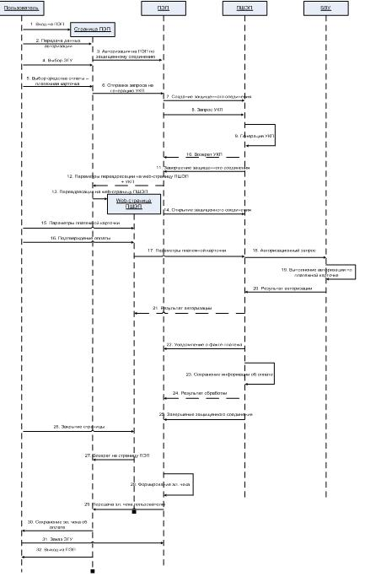

Рисунок 1. Диаграмма последовательности при оплате и получении ЭГУ с помощью интернет-эквайринга
Таблица 1. Прецедент: Оплата и получение ЭГУ с помощью интернет-эквайринга на ПЭП
Наименование  прецедента: | Оплата и получение ЭГУ с помощью  интернет-эквайринга на ПЭП
Краткое  описание: | После выбора услуги на ПЭП, оплата производится с  помощью платежной карточки. БВУ уведомляет ПШЭП о  совершении оплаты, а затем ПШЭП уведомляет  пользователя, предоставляя ему электронный чек об  оплате. В процессе работы будет сгенерирован УКП,  который автоматически будет учтен при заказе ЭГУ.  Так как оплата проходит через ПЭП, то  пользователь может заказать ЭГУ, не покидая ПЭП.  Если по техническим причинам ЭГУ не может быть  оказана сразу, то пользователь, используя  полученный УКП, может заказать ее повторно (в  т.ч. через ЦОН)
Участники: | Пользователь (Заявитель)
Специальные требования
Предусловия: | Заявитель имеет персональный компьютер,  подключенный к сети Интернет. Заявитель имеет  идентификационную карту с сертификатом, выданным  НУЦ и записанным на носитель ключевой информации.  Заявитель имеет платежную карточку БВУ с  необходимыми средствами на ней для проведения  оплаты
Постусловия: | Заявитель оплатил услугу. В ПШЭП передана  информация об оплате ЭГУ. ПЭП принял заказ на  получения ЭГУ
Действие  пользователя | Действие системы | Пояснения
1. Пользователь
открывает
web-страницу
ПЭП
2. Пользователь  передает данные  авторизации на  ПЭП |  | Пользователь использует  сертификат для доступа на  ПЭП
 | 3. Авторизация на  ПЭП по защищенному  соединению | Авторизация при помощи  цифрового сертификата на  ПЭП
4. Выбор ЭГУ |  | Пользователь выбирает ЭГУ,  которую хочет оплатить
5. Выбор  средства оплаты  – платежная  карточка |  | Пользователь выбирает  способ оплаты – платежная  карточка
 | 6. Отправка запроса  на получение УКП | Отправка в ПШЭП запроса на  получение УКП
 | 7. Создание  защищенного  соединения с ПШЭП | Соединение устанавливается  по протоколу SSL с  использованием сертификатов  выданных НУЦ
 | 8. Запрос УКП | Выполняется запрос к ПШЭП  на получение УКП
 | 9. Генерация УКП | ПШЭП генерирует УКП
 | 10. Возврат УКП | ПШЭП возвращает УКП,  сформированный для данной  ЭГУ
11. Завершение
защищенного
соединения
 | 12. Параметры  переадресации в ПШЭП  + УКП | Для совершения оплаты  пользователь должен быть  переадресован в ПШЭП с  определенными параметрами
 | 13. Переадресация в  ПШЭП | ПЭП передает ПШЭП – ИИН,  Идентификатор услуги, Сумму  к оплате, а также  необходимые дополнительные  реквизиты
 | 14. Открытие  защищенного  соединения в ПШЭП | Для обеспечения защищенного  соединения используется  протокол SSL
15. Параметры  платежной  карточки |  | Пользователь вводит в ПШЭП  номер своей платежной  карточки и CVC2 код, или  дополнительные параметры,  если этого требует ПШЭП
16. Пользователь
подтверждает
оплату в системе
ПШЭП
17. Информация о
параметрах платежа
передается в ПШЭП
 | 18. Выполняется  авторизационный  запрос в  процессинговую  систему БВУ | Авторизационный запрос  выполняется по  зашифрованному каналу SSL  на основе сертификата НУЦ
19. Выполнение
авторизации в БВУ
 | 20. После выполнения  авторизации –  результат выполнения  возвращается в ПШЭП | Сообщение должно  передаваться по  зашифрованному каналу SSL  на основе сертификата НУЦ
21. Результат
авторизации
передается в ПШЭП
 | 22. Передача  уведомления о факте  платежа | сообщение должно  передаваться по защищенному  каналу;  сообщение передается в  формате XML;  сообщение содержит все  платежные реквизиты
 | 23. Сохранение  информации об оплате | Кроме платежной информации  в БД сохраняется:  * Время поступления данных  в ПШЭП;  * ЭЦП всех данных  сохраняемых в БД (включая  ЭЦП БВУ)
 | 24. Результат  обработки | Содержит дополнительную  информацию о результате  обработки данных в ПШЭП
25. Завершение
защищенного
соединения с ПШЭП
26. Пользователь
выходит из ПШЭП
27. Происходит
возврат
пользователя на
ПЭП
 | 28. Формирование  электронного чека | Чек содержит:  * ИИН;  * № заявки;  * № счета;  * сумму и дату оплаты;  * наименование способа  оплаты;  * УКП;  * номер транзакции.
29. Передача эл.
чека пользователю
30. Пользователь
сохраняет эл.
чек об оплате
ЭГУ
 | 31. Заказ услуги | Пользователь, используя  полученный эл. чек с УКП,  заказывает ЭГУ. Процедура  получения ЭГУ описана в  пункте 6
32. Пользователь  выходит из ПЭП |  | При выходе из ПЭП  закрывается и защищенное  соединение
2. Оплата и получение ЭГУ с помощью банковского счета (ПЭП)
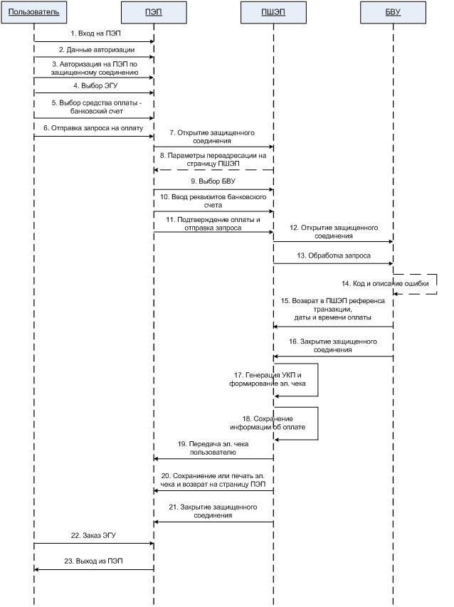

Рисунок 2. Диаграмма последовательности при оплате ЭГУ с помощью банковского счета
Таблица 2. Прецедент: Оплата и получение ЭГУ с помощью банковского счета
Наименование  прецедента: | Оплата с помощью банковского  счета на странице ПЭП
Краткое  описание: | После выбора услуги на ПЭП, оплата производится с  помощью банковского счета. БВУ уведомляет ПШЭП о  совершении оплаты, а затем ПШЭП уведомляет  пользователя, предоставляя ему электронный чек об  оплате. В процессе работы будет сгенерирован УКП,  который автоматически будет учтен при заказе ЭГУ.  Так как оплата проходит через ПЭП, то  пользователь может заказать ЭГУ, не покидая ПЭП.  Если по техническим причинам ЭГУ не может быть  оказана сразу, то пользователь сможет заказать ее  повторно, используя полученный УКП, (в т.ч. через  ЦОН)
Участники: | Пользователь (Заявитель)
Специальные требования
Предусловия: | Заявитель имеет персональный компьютер,  подключенный к сети Интернет. Заявитель имеет  идентификационную карту с сертификатом, выданным  НУЦ и записанным на носитель ключевой информации.  Заявитель имеет открытый банковский счет в БВУ с  необходимыми средствами на нем для проведения  оплаты
Постусловия: | Заявитель оплатил услугу. В ПШЭП передана  информация об оплате ЭГУ. ПЭП принял заказ на  получения ЭГУ
Основной процесс
Действие  пользователя | Действие системы | Пояснения
1. Пользователь
открывает
web-страницу
ПЭП
2. Пользователь  передает данные  авторизации на  ПЭП |  | Пользователь использует  цифровой сертификат для  доступа на ПЭП
 | 3. Авторизация на ПЭП  по защищенному  соединению | Авторизация при помощи  цифрового сертификата на  ПЭП
4. Выбор ЭГУ |  | Пользователь выбирает ЭГУ,  которую хочет оплатить
5. Выбор  средства оплаты  – банковский  счет |  | Пользователь выбирает  способ оплаты – банковский  счет
6. Пользователь  подтверждает  оплату в ПШЭП |  | ПЭП отправляет запрос на  оплату в ПШЭП
 | 7. Открытие  защищенного  соединения с ПШЭП | Соединение устанавливается  по протоколу SSL с  использованием сертифика-  тов выданных НУЦ
 | 8. ПШЭП отправляет  параметры  переадресации в ПЭП и  пользователь  переадресуется на  страницу оплаты в  ПШЭП | ПШЭП генерирует URL на  страницу оплаты и  возвращает его ПЭП
 | 9. Выбор БВУ | Пользователь на странице  ПШЭП выбирает БВУ для  оплаты
 | 10. Ввод реквизитов  банковского счета | Пользователь вводит  реквизиты своего  банковского счета
 | 11. Отправка запроса  на проведение платежа | Пользователь отправляет  запрос на проведение  оплаты в БВУ
 | 12. Открытие  защищенного  соединения с БВУ | Соединение устанавливается  по протоколу SSL с  использованием сертифика-  тов выданных НУЦ
 | 13. Обработка запроса  АБС БВУ | АБС БВУ проверяет  корректность реквизитов  банковского счета  пользователя
 | 14. Код и описание  ошибки | БВУ в случае ошибки  возвращает в ПШЭП код и  описание ошибки
 | 15. Возврат в ПШЭП  референса транзакции,  даты и времени  платежа | БВУ при успешной оплате  возвращает в ПШЭП  банковский уникальный код  и дату/время оплаты
16. Закрытие
защищенного
соединения с БВУ
 | 17. Генерация УКП и  формирование  электронного чека | ПШЭП генерирует УКП и  формирует электронный чек  с УКП, референсом  транзакции и датой/  временем оплаты
 | 18. Сохранение  информации об оплате | ПШЭП сохраняет информацию об оплате в своей БД
 | 19. Передача  электронного чека  пользователю | ПШЭП предоставляет  пользователю сформирован-  ный электронный чек
20. Сохранение  или печать  электронного  чека и возврат  на страницу ПЭП |  | Пользователю предостав-  ляется возможность  просмотреть, распечатать  или сохранить в файл  электронный чек и  вернуться на страницу ПЭП  в личный кабинет
21. Завершение
защищенного
соединения с ПШЭП
22. Заказ ЭГУ |  | Пользователь, используя  полученный эл. чек с УКП,  заказывает ЭГУ. Процедура  получения ЭГУ описана в п.  6 и 7
23. Выход из ПЭП | Закрытие защищенного  соединения | Пользователь выходит из  ПЭП
3. Оплата ЭГУ с помощью интернет-банкинга
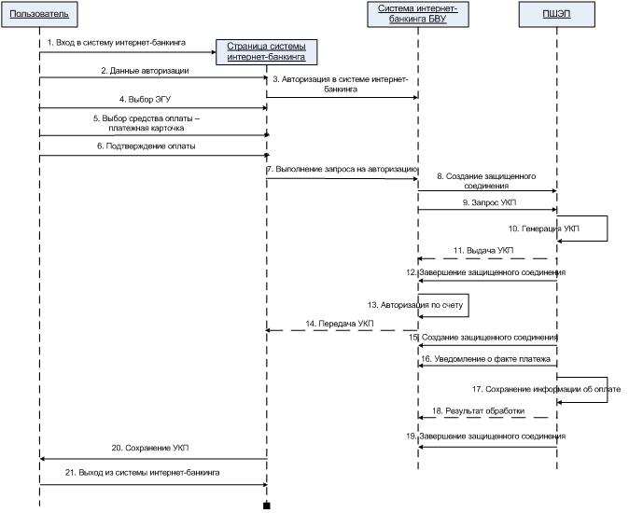

Рисунок 3. Диаграмма последовательности при оплате ЭГУ с помощью интернет-банкинга или мобильного банкинга
Таблица 3. Прецедент: Оплата ЭГУ с помощью интернет-банкинга или мобильного банкинга
Наименование  прецедента: | Оплата ЭГУ с помощью интернет-банкинга или  мобильного банкинга (Раздельный цикл)
Краткое  описание: | Оплата услуги осуществляется в платежной системе  БВУ. Пользователь авторизуется в платежной  системе БВУ и выбирает ЭГУ, которую хочет  оплатить. Если оплата прошла успешно, то  пользователь получает электронный чек УКП, при  помощи которого он может затем заказать и  получить ЭГУ.
Участники: | Пользователь (Заявитель)
Специальные требования
Предусловия: | Заявитель имеет необходимые атрибуты доступа в  платежную систему БВУ (логин/пароль, таблица  одноразовых паролей, сертификат и др.) и  достаточное количество средств для оплаты ЭГУ и  комиссии БВУ.
Постусловия: | Заявитель оплатил ЭГУ. В ПШЭП передана информация  об оплате ЭГУ. Заявитель получил УКП для  получения ЭГУ.
Основной процесс
Пользователь | Система | Примечания
1. Пользователь  открывает  web-страницу  платежной  системы БВУ |  | Пользователь заходит на  web-страницу платежной  системы БВУ, убеждается,  что это именно тот домен,  на котором он хочет вводить  свои регистрационные данные  – проверяет сертификат и  его валидность
2. Пользователь  передает данные  авторизации в  платежную  систему БВУ |  | Пользователь использует  логин/пароль или сертификат  для доступа в платежную  систему БВУ, а так же любые  дополнительные способы  аутентификации используемые  в БВУ
 | 3. Авторизация в  платежной системе БВУ | Авторизация в платежной  системе БВУ по технологии,  которую использует данный  БВУ (логин/пароль,  сертификат, прочие способы)
4. Выбор услуги |  | Пользователь выбирает ЭГУ,  которую хочет оплатить
5. Выбор  средства оплаты |  | Пользователь выбирает  доступный способ оплаты –  платежную карточку
6. Пользователь
подтверждает
оплату на
странице
платежной
системы БВУ
7. Выполнение запроса
на авторизацию
 | 8. Создание  защищенного  соединения с ПШЭП | Соединение устанавливается  по протоколу SSL с  использованием сертификатов  выданных НУЦ.
 | 9. Запрос на  получение УКП | Выполняется запрос в ПШЭП  на генерацию УКП
 | 10. Генерация УКП | ПШЭП генерирует УКП
 | 11. Возврат УКП | ПШЭП возвращает УКП в БВУ,  сформированный для данной  ЭГУ
12. Завершение
защищенного
соединения
 | 13. Авторизация по  счету | Выполняется авторизация по  счету в АБС банка или  процессинговой системе
 | 14. УКП передается  пользователю | Пользователь получает УКП
 | 15. Создание  защищенного  соединения с ПШЭП | Соединение устанавливается  по протоколу SSL с  использованием сертификатов  выданных НУЦ
 | 16. Передача  уведомления о факте  платежа | * сообщение должно  передаваться по  защищенному каналу;  * сообщение передается в  формате XML;  * сообщение содержит все  платежные реквизиты;  * сообщение подписывается  ЭЦП БВУ
 | 17. Сохранение  информации об оплате | Помимо платежной информации  в БД сохраняется:  * Время поступления данных  в ПШЭП;  * ЭЦП Портала;  * ЭЦП всех данных  сохраняемых в БД  (включая ЭЦП БВУ)
 | 18. Результат  обработки | Содержит дополнительную  информацию о результате  обработки данных в ПШЭП
19. Завершение
защищенного
соединения
20. Пользователь
сохраняет УКП
21. Завершение  защищенного  соединения |  | Пользователь завершает  сеанс работы с банком,  сохранив УКП для  использования его при  получении ЭГУ на ПЭП или в  ЦОН (п. 6 и 7)
4. Оплата ЭГУ через банкомат
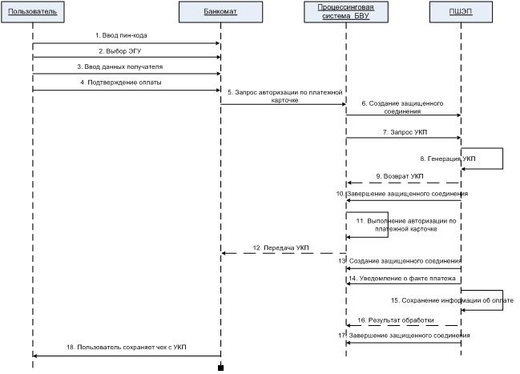

Рисунок 4. Диаграмма последовательности при оплате ЭГУ через банкомат
Таблица 4. Прецедент: Оплата ЭГУ через банкомат
Наименование  прецедента: | Оплата ЭГУ через банкомат (Раздельный цикл)
Краткое  описание: | Оплата услуг может быть осуществлена  пользователем через банкомат при раздельном цикле
Участники: | Пользователь (Заявитель)
Специальные требования
Предусловия: | Заявитель имеет платежную карточку для доступа к  банкомату и обладает PIN-кодом к этой платежной  карточке
Постусловия: | Заявитель оплатил услугу. В ПШЭП передана  информация об оплате ЭГУ. Заявитель получил на  чеке, выданном банкоматом, УКП для получения ЭГУ
Основной процесс
Пользователь | Система | Примечания
1. Ввод пин-кода |  | Авторизация в банкомате,  посредством ввода  PIN-кода платежной  карточки
2. Выбор услуги |  | Пользователь выбирает на  банкомате специальную  операцию "Оплата  государственных  электронных услуг".  Банкомат в справочном  режиме сообщает  пользователю, сколько  стоит та или иная ЭГУ
3. Ввод данных  получателя |  | Если пользователь  пользуется для доступа  банкоматом своего банка,  то существует возможность  запросить информацию о  клиенте (его ИИН) из АБС  БВУ, если же нет, то  пользователя попросят  ввести необходимые данные  – ИИН
4. Подтверждение
оплаты
 | 5. Запрос авторизации  по платежной карточке | Соединение между  банкоматом и  процессинговым центром  должно быть организованно  по зашифрованному  каналу(VPN соединение)
 | 6. Создание  защищенного соединения  с ПШЭП | Соединение  устанавливается по  протоколу SSL с  использованием сертифика-  тов выданных НУЦ
 | 7. Запрос УКП | Выполняется запрос к ПШЭП  на генерацию УКП
 | 8. Генерация УКП | ПШЭП генерирует УКП
 | 9. Возврат УКП | ПШЭП возвращает УКП,  сформированный для данной  ЭГУ
10. Завершение
защищенного соединения
 | 11. Выполнение  авторизации по  платежной карточке | Выполняется авторизация  по счету в процессинговой  системе БВУ
 | 12. УКП передается  пользователю | Пользователь получает УКП
 | 13. Создание  защищенного соединения  с ПШЭП | Соединение устанавли-  вается по протоколу SSL с  использованием  сертификатов выданных НУЦ
 | 14. Передача  уведомления о факте  платежа | * сообщение должно  передаваться по  защищенному каналу;  сообщение передается в  формате XML;  * сообщение содержит все  платежные реквизиты;  * сообщение подписывается  ЭЦП БВУ
 | 15. Сохранение  информации об оплате | Помимо платежной  информации в БД  сохраняется:  * время поступления данных  в ПШЭП;  * ЭЦП ПЭП;  * ЭЦП всех данных  сохраняемых в БД  (включая ЭЦП БВУ)
 | 16. Результат  обработки | Содержит дополнительную  информацию о результате  обработки данных в ПШЭП
17. Завершение
защищенного соединения
18. Пользователь  сохраняет чек с  УКП |  | В случае успешного  проведения платежа  Пользователь получает  результат авторизации и  чек с УКП. В дальнейшем  чек с УКП используется при  получении ЭГУ на ПЭП или в  ЦОН (п. 6 и 7)
5. Оплата услуг наличными через инфокиоск
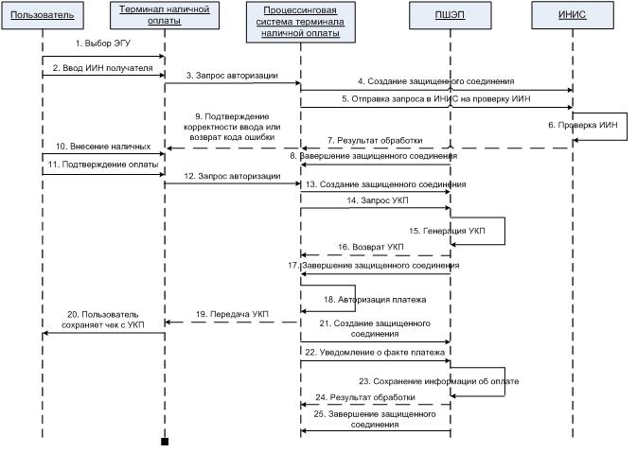

Рисунок 5. Оплата ЭГУ наличными через инфокиоск
Таблица 5. Прецедент: Оплата ЭГУ наличными через инфокиоск
Наименование  прецедента: | Оплата ЭГУ наличными через инфокиоск  (Раздельный цикл)
Краткое  описание: | Оплата услуг может быть осуществлена пользователем  через терминалы приема наличности
Участники: | Пользователь (Заявитель)
Специальные требования
Предусловия:
Постусловия: | Заявитель оплатил услугу. В ПШЭП передана  информация об оплате ЭГУ. Заявитель получил УКП на  чеке для получения ЭГУ
Основной процесс
Пользователь | Система | Примечания
1. Выбор ЭГУ |  | Пользователь выбирает  специальную операцию  "Оплата государственных  электронных услуг".  Терминал в справочном  режиме сообщает  пользователю, сколько  стоит та или иная ЭГУ
2. Ввод данных  получателя |  | Пользователь вводит данные  необходимые для платежа –  ИИН
 | 3. Запрос авторизации | Соединение между  терминалом наличной оплаты  и процессинговой системой  должно быть организовано  по зашифрованному  каналу(VPN соединение)
 | 4. Создание защищенного  соединения с ИНИС | Соединение устанавливается  по протоколу SSL с  использованием  сертификатов выданных НУЦ
 | 5. Отправка запроса в  ИНИС | Процессинговая система  отправляет запрос в ИНИС  на проверку введенного  пользователем ИИН
 | 6. Проверка ИИН | ИНИС проверяет валидность  ИИН
 | 7. Возврат результата  обработки | ИНИС возвращает результат  обработки в процессинговую  систему
8. Завершение
защищенного соединения
 | 9. Подтверждение  корректности/  ошибочности введенного  ИИН | В случае правильного ввода  ИИН, пользователю  предлагается перейти к  оплате, в противном случае  – повторить ввод ИИН
10. Внесение  наличных |  | Пользователь вносит  наличные через  купюроприемник инфокиоска
11. Подтверж-  дение оплаты |  | Пользователь соглашается с  проведением платежа
 | 12. Запрос авторизации | Соединение между  терминалом наличной оплаты  и процессинговой системой  должно быть организовано  по зашифрованному  каналу(VPN соединение)
 | 13. Создание  защищенного соединения  с ПШЭП | Соединение устанавливается  по протоколу SSL с  использованием  сертификатов выданных НУЦ
 | 14. Запрос УКП | Выполняется запрос к ПШЭП  на генерацию УКП
 | 15. Генерация УКП | ПШЭП генерирует УКП
 | 16. Возврат УКП | ПШЭП возвращает УКП  процессинговой системе,  сформированный для данной  ЭГУ
17. Завершение
защищенного соединения
 | 18. Выполнение  авторизации платежа | Выполняется авторизация
 | 19. Передача УКП | Инфокиоск получает УКП и  распечатывает его на чеке
20. Пользова-  тель сохраняет  чек с УКП |  | В случае успешного  проведения платежа  Пользователь получает  результат авторизации и  чек с УКП. В дальнейшем  чек с УКП используется при  получении ЭГУ на ПЭП или в  ЦОН (п. 6 и 7)
 | 21. Создание  защищенного соединения  с ПШЭП | Соединение устанавливается  по протоколу SSL с  использованием  сертификатов выданных НУЦ
 | 22. Передача  уведомления о факте  платежа | сообщение должно  передаваться по  защищенному каналу;  сообщение передается в  формате XML;  сообщение содержит все  платежные реквизиты;  сообщение подписывается  ЭЦП БВУ
 | 23. Сохранение  информации об оплате | Помимо платежной  информации в БД  сохраняется:  * Время поступления данных  в ПШЭП;  * ЭЦП ПЭП;  * ЭЦП всех данных  сохраняемых в БД  (включая ЭЦП  процессинговой системы)
 | 24. Результат обработки | Содержит дополнительную  информацию о результате  обработки данных в ПШЭП
25. Завершение
защищенного соединения
6. Получение предоплаченной ЭГУ через ПЭП или ПОД
В основе этой схемы лежит один и тот же принцип, с разницей в том, что при входе на ПЭП через компьютер, подключенный к интернету, авторизация пользователя производится с помощью ЭЦП или логина/пароля, а при его входе через ПОД только с помощью логина/пароля.

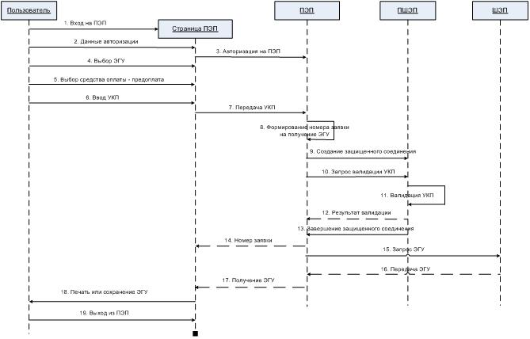

Рисунок 6. Получение предоплаченной ЭГУ через ПЭП
Таблица 6. Прецедент: Получение предоплаченной ЭГУ через ПЭП
Наименование  прецедента: | Получение предоплаченной ЭГУ через ПЭП
Краткое описание: | Получение предоплаченной ЭГУ через ПЭП  осуществляется путем выбора ЭГУ и ввода УКП,  подтверждающего факт оплаты данной ЭГУ
Участники: | Пользователь (Заявитель)
Специальные требования
Предусловия: | Пользователь предварительно оплатил ЭГУ и получил  чек с УКП, подтверждающий факт оплаты
Постусловия: | Заявитель получил ЭГУ в виде справки, а УКП  аннулирован (фиксация в ПШЭП факта использования  УКП)
Основной процесс
Пользователь | Система | Примечания
1. Открывает  web-страницу ПЭП |  | Пользователь заходит на  web-страницу ПЭП
2. Данные  авторизации |  | Пользователь вводит  логин/пароль или ЭЦП для  входа на ПЭП
 | 3. Авторизация на  ПЭП | Авторизация при помощи  цифрового сертификата или  логина и пароля на странице  ПЭП
4. Выбор ЭГУ |  | Пользователь выбирает ЭГУ,  которую хочет заказать
5. Выбор способа  оплаты –  предоплата |  | Пользователь выбирает  способ оплаты - предоплата
6. Ввод УКП |  | Пользователь вводит УКП,  полученный после оплаты  одним из доступных способов
 | 7. Отправка УКП | ПЭП получает УКП от  пользователя
 | 8. Формирование  номера заявки на  получение ЭГУ | По номеру заявки будет  осуществляться привязка  предоплаты и конкретной ЭГУ
 | 9. Создание  защищенного  соединения | Соединение устанавливается  по протоколу SSL с  использованием сертификатов  выданных НУЦ
 | 10. Запрос валидации  УКП | Портал передает данные  необходимые для валидации  уникального кода платежа:  * номер заявки;  * ИИН получателя;  * код ЭГУ;  * УКП
 | 11. Проверка  валидации УКП | ПШЭП проверяет, была ли  произведена предоплата ЭГУ  для данного пользователя.  Если УКП был использован,  то валидация не проходит.  Результат проверки  подписывается ЭЦП ПШЭП
 | 12. Результат  валидации | Содержит информацию о  результате валидации данных  в ПШЭП
13. Закрытие
защищенного
соединения
14. Номер заявки |  | Пользователь получает номер  заявки на ЭГУ, по которой  была зафиксирована  предоплата
 | 15. Запрос ЭГУ для  пользователя | Запрашивается ЭГУ для  пользователя, которой  присваивается номер заявки  выданный пользователю.  Передается в ШЭП:  * номер заявки;  * ИИН плательщика;  * код ЭГУ
16. Подготавливается
ЭГУ в электронном
виде и выгружается в
личный кабинет
пользователя на ПЭП
17. Получение  ЭГУ |  | Пользователь получает ЭГУ с  номером заявки совпадающим  с ранее оплаченным
18. Печать или  сохранение ЭГУ |  | Пользователь распечатывает  документ или сохраняет его
19. Выход из ПЭП |  | При выходе из ПЭП  закрывается и защищенное  соединение
7. Получение предоплаченной ГУ через ЦОН
Данная схема описывает процедуру получения пользователем предварительно оплаченной ГУ через ЦОН с использованием чека с УКП.

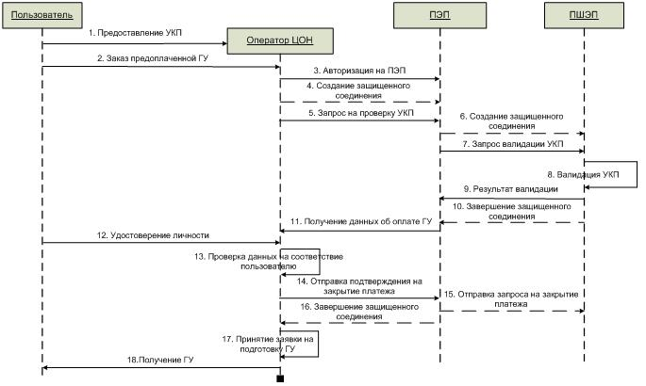

Рисунок 7. Получение предоплаченной ГУ через ЦОН
Таблица 7. Прецедент: Получение предоплаченной ГУ через ЦОН
Наименование  прецедента: | Получение предоплаченной ГУ через ЦОН
Краткое  описание: | Получение предоплаченной ГУ через ЦОН осуществляется  путем предоставления пользователем УКП,  подтверждающего факт оплаты данной ГУ, оператору ЦОН
Участники: | Пользователь (Заявитель) и оператор ЦОН
Специальные требования
Предусловия: | Пользователь предварительно оплатил ГУ и получил чек  с УКП, подтверждающий факт оплаты
Постусловия: | Заявитель получил ГУ в виде документа, а УКП  аннулирован (фиксация в ПШЭП факта использования УКП)
Основной процесс
Пользователь | Оператор | Система | Примечания
1. Предъя-  вляет УКП |  |  | Пользователь показывает  оператору полученный чек с  УКП
2. Заказы-  вает ГУ |  |  | Пользователь сообщает  оператору, какая ГУ ему  необходима
 | 3. Авториза-  ция на ПЭП |  | Оператор заходит на  страницу ПЭП, используя  ЭЦП для авторизации
 |  | 4. Создание  защищенного  соединения | Соединение "Оператор-ПЭП"  устанавливается по  протоколу SSL с  использованием  сертификатов выданных НУЦ
 | 5. Формирует  запрос в ПЭП  на проверку  УКП |  | Оператор с помощью сервиса на ПЭП, создает запрос на проверку сообщенного пользователем УКП
 |  | 6. Создание  защищенного  соединения | Соединение "ПЭП-ПШЭП"  устанавливается по  протоколу SSL с  использованием  сертификатов выданных НУЦ
 |  | 7. Запрос  ПЭП в ПШЭП  на валидацию  УКП | ПЭП передает запрос в ПШЭП  на проверку валидности УКП
 |  | 8. Валидация  УКП | ПШЭП проверяет, была ли  произведена предоплата ГУ  для данного пользователя.  Если УКП был использован,  то валидация не проходит.  Результат проверки  подписывается ЭЦП ПШЭП
 |  | 9. Результат  валидации  УКП | Передается из ПШЭП в ПЭП и  содержит информацию о  результате валидации  данных в ПШЭП
 |  | 10. Завершение  защищенного  соединения | Завершение защищенного  соединения "ПШЭП-ПЭП"
 |  | 11. Получение  данных о  платеже | ПЭП передает оператору  сведения о платеже,  привязанного к  предоставленному УКП:  * ФИО получателя;  * ИИН получателя;  * код ГУ
 | 12.Запрашивает  удостовере-  ние личности |  | Оператор запрашивает у  пользователя документ,  удостоверяющий его  личность
 | 13. Проверяет на  соответствие  данных  пользователю |  | Оператор удостоверяется в  том, что получатель ГУ и  предъявитель УКП одно  лицо, сравнивая полученные  данные от ПЭП с  удостоверением личности  лица, предъявившего УКП
 | 14. Подтверждает  закрытие  платежа | 15. ПЭП  отправляет  запрос в  ПШЭП на  закрытие  платежа по  данному УКП | В случае установления  соответствия, оператор  отправляет через ПЭП  подтверждение в ПШЭП о  закрытии (аннулировании)  платежа по данному УКП и  выходит из ПЭП
 |  | 16. Завершение  защищенного  соединения | При выходе из ПЭП  закрывается и защищенное  соединение "ПЭП-оператор"
 | 17. Принимает  заявление на  подготовку  ГУ |  | Оператор принимает от  пользователя заявление на  получение ГУ и приступает  к оформлению документов,  уведомляя пользователя о  сроках подготовки ГУ
18. Получение  ГУ |  |  | Пользователь получает ГУ  от оператора по факту ее  готовности

© 2012. РГП на ПХВ «Институт законодательства и правовой информации Республики Казахстан» Министерства юстиции Республики Казахстан

